《企业成本控制与管理沙盘》

2023年12月20-21日 成都

一、课程背景：
沙盘演练是由学员分组成立“公司”，围绕培训主题，展开模拟经营活动，借助实战演练，暴露短板和误区。并经由导师高屋建瓴的引导、点评和分析，透视问题根源，找到改进方案，从而实现深层自我超越的先进教学方法。
盘模拟演练是一种极具实战色彩的体验式、高端培训课程，是集角色扮演、情景演练、案例分析、专题研讨、头脑风暴、讲师点评等多种学习方法于一体的优秀教学模式。
沙盘模拟演练课程是欧、美工商管理硕士的核心课程之一。绝大部分世界500强企业均将其作为管理者经营管理能力提升的常设必修课程。

二、培训对象：
企业中、高层经理

三、课程收益：
《成本为王》——成本控制与管理沙盘模拟培训课程借助模拟企业的各项经营活动，阐释晦涩难懂的成本术语、解读纷繁复杂的成本构成，形象演绎企业资源的筹集、分配、转化原则，探索企业价值产生的根源，强化企业成本控制意识，提高资源运作效率，掌握成本控制方法，学习运用成本管理控制经营确立竞争优势，并利用成本控制手段改进企业盈利水平。

- 课程大纲：
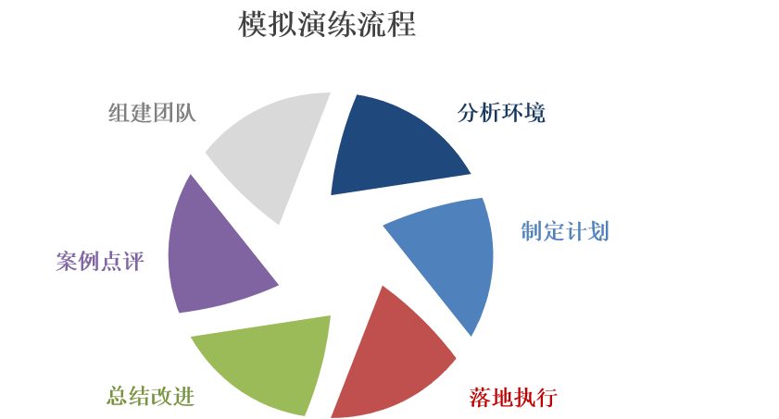
一、成本管理概述
1、成本的一般定义和内容；
2、成本和业务量之间的三种关系；
3、成本性态分析——固定成本、变动成本与混合成本；
4、本、量、利分析与项目可行性研究；
5、战略成本管理的概念、内容和方法。
二、成本控制基础工作
1、成本控制的基本原则：
①全过程成本管理原则
②全寿命周期成本管理原则
③可持续发展原则
④帕累托法则
⑤主动控制与被动控制相结合原则
⑥工程成本管理的系统性原则
2、成本控制的基础工作；
3、成本控制的逻辑脉路；
4、成本控制的基本方法。
三、期间费用的控制
1、三项期间费用——销售费用、管理费用、财务费用；
2、期间费用控制的意义——效率和效益；
3、期间费用控制的方法——预算控制法、定额控制法、审批控制法；
4、期间费用控制的误区——绝对控制、错位控制、预算陷阱。
四、低成本优势战略
1、三个典型竞争战略——差异化、低成本、聚焦；
2、低成本优势获得的途径和方法；
3、低成本优势的作用和意义；
4、何时适合选择低成本战略；
5、低成本在差异化战略中的必要性；
6、聚焦战略——资源约束下的成本控制。
五、成本效益分析
1、成本效益分析的作用和意义；
2、产值成本指标的分析；
3、销售收入成本费用指标的分析；
4、成本利润率指标的分析；
5、成本控制的深层次认识。

六、讲师介绍：
张珂老师
实战派高级培训师，沙盘培训专家
中国沙盘模拟实战教学研究院主任研究员
兼任职务：
中国职业经理人资格认证指定特级培训讲师
惠普商学院沙盘模拟实战演练教学客座教授
美国北弗吉尼亚大学MBA教学项目客座教授
浙江大学管理学院特聘沙盘模拟实战演练课程导师
北京大学国际MBA特聘沙盘模拟实战演练课程导师
学术特点：
严谨而深厚的现代管理理论积淀与东方管理智慧有机结合，丰富的企业实战管理经验和资深咨询培训经历相互支撑，复杂的管理理论与企业管理实践完美结合，融会贯通，知行合一。
授课风格：
善于通过参与式的教学方法点燃学员学习热情，课堂气氛热烈活跃。观点独到，思维敏锐，语言规范，风趣幽默，旁征博引，动静相宜。案例评判准确犀利，言语间风起云涌，挥洒自如。
职业经历：
北京中关村创业投资集团公司发展部长
科技部科技企业创新工程战略规划顾问
顺驰中国控股有限公司战略规划部部长
教育经历：
北京大学工商管理硕士
上海交通大学经济学学士
主讲课程：
《高瞻远瞩》——战略谋划与执行沙盘模拟培训课程
《致胜商道》——理性经营与决策沙盘模拟培训课程
《赢在全局》——系统运营与优化沙盘模拟培训课程
《巅峰对决》——战略营销与管理沙盘模拟培训课程
《财智阶梯》——非财务经理的财务管理沙盘模拟培训课程
《合力聚变》——高效团队建设与群体决策沙盘模拟培训课程
服务客户：
清华大学继教学院、北京大学国际MBA、人民大学、中国科学技术大学、复旦大学、上海交通大学、浙江大学、同济大学、华中科技大学、中山大学、华南理工、北京交通大学、西南交大、西南财大、湖南大学、中南大学、上海国家会计学院、中核集团、中船集团、中国商飞、中石化、中石油、中海油、中国联通、中国船级社质量认证、中国钢研科技、中国水利水电、海航实业、海航旅游、国航飞行总队、武汉钢铁、梅山钢铁、协鑫集团、中国煤炭科工集团、新疆能源集团、华北油田、国家电网、华电集团、北京电力、国网能源、智芯微电子、宁夏发电、温州供电局、佛山供电局、汇源通、湖南五凌电力工程、中核陕铀、中核四川环保工程、万科地产、易居中国、华来利地产、北京金地、星河商业地产、深圳天健集团、远洋地产、中建西部、五冶北建、上海城投水务集团、厦门港建设集团；上海交通银行、工商银行辽宁分行、农业银行辽宁分行、邮储银行江苏分行、邮储银行陕西分行、邮储银行福州分行、厦门农商银行、光大银行青岛分行、汉口银行、招商银行成都分行、招商银行南宁分行、广发银行杭州分行、顺德农商行、天津滨海农商银行、富滇银行、兴业证券、山东邮政、光大永明人寿、辽宁阳光保险、海通期货、联想集团、三星电子、方正宽带、苏宁电器、广东亿讯软件；中生集团、华润医药集团、华润三九医药、同仁堂、红太阳医药、九州通医药、凯莱英医药、天津中央药业、驼人医疗、东芝医疗、青岛利群；青岛港集团、上港集团、日照港集团、厦门国际邮轮母港集团、汉口北集团；神东煤炭、大唐煤业、华北化工、昊源化工、浙江华友钴业；上海申电投资、广西投资集团、绵阳市投资集团、北京农投、贵州茅台、汾酒集团、环球集团、华润雪花、上海烟草、天地人环保、中国商飞、吉利汽车、北汽福田、东风悦达起亚、三环集团、中国重汽、山东重工、潍柴动力、中国重汽大同齿轮、爱仕达、爱施达、科达机电、长城信息股份、中联重科、先导控股、长沙燃气、首农食品集团、正大集团、旺大集团、丰乐种业、无锡机场、中铁隧道局集团、中铁电气化局、成都铁路局、沈阳铁路局、上海地铁、河北交投集团、甘肃公航旅集团、招商公路、中交咸通高速、中交广明高速、青岛联通、西藏联通、汕头移动、博实乐教育集团、威海国际公司、金隅集团、上海飞乐音响、宁波生久集团、江苏汇鸿国际集团、七匹狼、森马等。

课程安排：
【课程地点】开课前3天短信通知(成都市三环内）
【课程时间】12月20-21日
【课程费用】4280元/人（费用包括学员版讲义（纸质），不含午餐以及电子版课件，停车费用自理）
【温馨提示】
1.疫情期间，若该课程未达到最低开班人数，将延期举行
2.为保护讲师知识版权，课程全程禁止录音、录像
3.为了保证学员的健康，我们将在课程开始之前对每位工作人员、老师及学员进行体温检测并做好相关记录；课程现场准备了免洗酒精，学员可随时自行取用；我们也将对授课场地进行全面消毒，包括授课教具、座椅，保障每一位学员的健康。

联系方式：中企联企业培训网
咨询电话：010-62885261 传真：010-62885218
联 系 人：潘宏利 13051501222
电子邮箱：phL568@163.com
网 址：www.zqLpx.com

报名回执

单位名称
发票抬头
公司地址
联系人 |  | 电话 |  |  | 手机
职务 |  | 传真 |  |  | E-mail
参会人数： 人 |  | 参会费用： 元 |  |  | 付款方式：□课前转帐 □现金
酒店预订委托 |  | □是 标双 间 标单 间
参加  学员  名单 | 姓名 | 职务 |  | 手 机 | E-mail

